环境与资源学院关于Max Zhang教授学术报告通知
报告题目：城市道路环境与机动车尾气污染模拟研究
报 告 人：Prof. Max Zhang
报告时间：2013年10月 24日（星期四 ） 上午 9:00
报告地点：农生环组团B座B110会议室
联 系 人：刘维屏 88982341
欢迎广大教师、研究生、本科生参加!
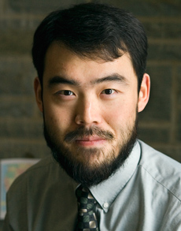
报告人简介：Max Zhang（张珂），现为康奈尔大学机械与航天工程系副教授，目前主要研究涉及气溶胶、空气质量与气候变化、近道路空气污染、烟羽特征、空气质量模型、能源系统工程、智能分布式能源系统等领域，在国际知名期刊Environmental Science & Technology 、Atmospheric Environment 发表一系列研究论文，入选2005年美国能源部主办的ACCESS (Atmospheric Chemistry Colloquium for Emerging Senior Scientists) 第八届成员。张珂教授主要通过数字模型及实验相结合的方法，研究空气中颗粒物（PM）与气态污染物质对空气质量、气候变化及生态系统的影响，目前已建立了一个环境湍流反应流模型（environmental turbulent reacting flow model），用以模拟复杂环境中多种污染物的迁移和转化。针对环境纳米粒子的排放及其在大气中的迁移转化，张珂教授建立了空气中纳米粒子“释放源-接受体”之间的关系模型，重点分析了环境纳米粒子在排放后最初几分钟之内的快速变化。
在能源方面张珂教授主要侧重于可持续能源系统的研究，目前主要研究重点为聚集大量分散的和可控的能源资源（如电动车），提供大范围的经济系统的服务，这将有助于可靠、安全、高效、清洁的能源系统的形成。

